MONTÁŽNY NÁVOD
103.12.06

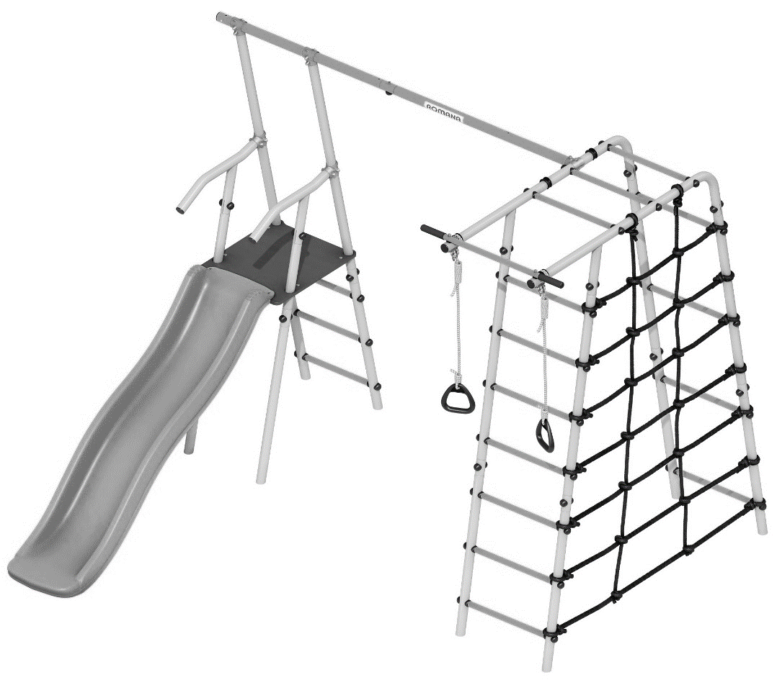

Možno doplniť hojdačkou nižšie uvedených typov.
Hojdačka nie je súčasťou balenia.

1.D-26.00 | 1.D-26.01 | 1.D-26.02 | 1.D-26.04 | 1.D-26.08 | 1.D-26.09
 | 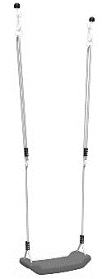 | 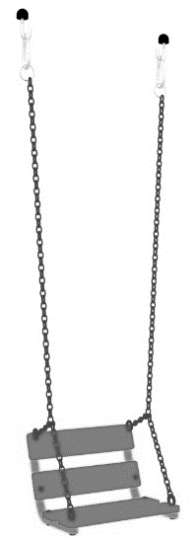 | 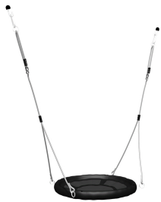 | 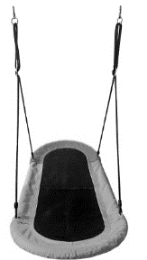 | 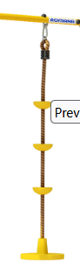

TECHNICKÉ PARAMETRE
Tabuľka 1
Celkové rozmery, mm | Dĺžka | 3180
Celkové rozmery, mm | Šírka | 2450
Celkové rozmery, mm | Výška | 2105
Výška plošiny nad úrovňou terénu, mm |  | 900
Hrubá hmotnosť, maximálne, kg
Maximálne povolené zaťaženie zostavy, kg |  | 100
Minimálna hrúbka povrchu tlmiaceho náraz (piesok, drevené piliny) v dopadovej zóne, mm |  | 300
Minimálny vek používateľa, roky |  | 3
Maximálny počet používateľov súčasne |  | 1
Životnosť, minimálne, roky |  | 5
Klimatické vyhotovenie |  | UHL 1 (mierne chladné podnebie)

Bezpečnostná zóna
Dopadová zóna

OBSAH BALENIA
Tabuľka 2
Č. poz. | Montážne celky a diely |  | Počet, ks | Č. PE vrecka | Č. balenia
Č. poz. | Názov  Označenie | Obrázok | Počet, ks | Č. PE vrecka | Č. balenia
4 | Dolná stojka  D-01.059.03 |  | 8 |  | 1
5 | Stojka  D-01.003.07 |  | 2 |  | 2
5.1 | Stojka  D-01.065.00 |  | 4 |  | 1
5.2 | Zábradlie  1.D-51.01 |  | 2 |  | 1
5.3 | Vložka  D-01.075.00 |  | 2 |  | 2
6 | Priečka  1.DSK-Pr.00.490.00.01 |  | 14 |  | 2
6.1 | Priečka  1.DSK-Pr.00.410.00.01 |  | 3 |  | 2
9 | Puzdro  DSK 05-011 |  | 66 | 1 | 2
10 | Záslepka  DSK 05-012 |  | 66 | 1 | 2
18 | Konzola  D-02.001 |  | 2 |  | 1
19 | Nosník  D-01.067.00 |  | 2 |  | 1
19.1 | Nosník  Д-01.013.09 |  | 1 |  | 1
20 | Záslepka D42 |  | 5 | 1 | 2
20.2 | Záslepka 38 VPCh |  | 8 | 1 | 2
21 | Záslepka D18 |  | 1 | 1 | 2
24 | Podložka  D-06.022.01 |  | 1 |  | 1
26 | Tyč  1.D-54.00 |  | 1 |  | 2
27 | Výstuha  1.D-15.02.01 |  | 2 |  | 2
32 | Polovičná objímka 42х42  DSK 02.057.00 |  | 10 | 3 | 2
34 | Cievková svorka  DSK 05.056 |  | 9 | 1 | 2
54 | Podložka 42х25  DSK 05.123.00 |  | 2 | 1 | 2
86 | Záslepka  DSK 05.070.00 |  | 30 | 1 | 2
92 | Kruh  DSK 05.093.00 |  | 16 | 1 | 2
133 | Predĺženie  D-01.006.03 |  | 8 |  | 2
Štandardné spojovacie prvky
62 | Skrutka М8-6gх55.56.016  GOST 7798-92 |  | 18 | 2 | 2
63 | Skrutka М8х60.56.016  GOST 7798-92 |  | 10 | 2 | 2
64 | Skrutka М8-6gх65.56.016  GOST 7798-92 |  | 34 | 2 | 2
65.1 | Skrutka М8х80.58.016  GOST 7798-92 |  | 2 | 2 | 2
70 | Skrutka М8-6gx50.56.016  GOST 11738-84 |  | 12 | 2 | 2
74 | Skrutka М8х25.А2 ISO 7380-2 |  | 4 | 2 | 2
75 | Matica М8-6N.6.016  GOST 5915-70 |  | 26 | 2 | 2
76 | Klobúková matica  М8-6N.6.016 GOST 11860-85 |  | 20 | 2 | 2
76.1 | Matica М5-6N.6.016  GOST 5915-70 |  | 2 | 2 | 2
80.1 | Skrutka А2.М5-gx35.56.016  GOST 17475-80 |  | 2 | 2 | 2
81 | Podložka 8.А2 DIN 125 |  | 110 | 2 | 2
85 | Podložka 8.А2 DIN 127 |  | 2 | 2 | 2
100.5 | Podložka 5.А2 DIN 125 |  | 2 | 2 | 2
100.6 | Podložka 5.А2 DIN 127 |  | 2 | 2 | 2
 | Kľúč  S=24х13 mm |  | 2 | 2 | 2
 | Imbusový kľúč  S=6 mm |  | 1 | 2 | 2
 | Imbusový kľúč  S=5 mm |  | 1 | 2 | 2
Doplnkové vybavenie
101 | Gymnastické kruhy  1.D-27.00 |  | 1 | 4 | 2
119 | Lezecká sieť  1.D-08.03 |  | 1 |  | 2
143 | Plastová šmykľavka  HDPE TWEEB 900 |  | 1 |  | 3
Dokumentácia
 | Technický list |  |  |  | 1

Obsah samostatnej zostavy gymnastických kruhov 1.D-27.00
Tabuľka 3
Item  No. | Názov  Označenie | Obr. | Počet, ks | Č. PE vrecka | Č. balenia
101.1 | Kruh  DSK 05.119.00 |  | 2 | 4 | 2
101.2 | Lano  1.D-27.00.001 |  | 2 | 4 | 2
110 | Poistka  DSK 02-009-01 |  | 2 | 4 | 2

Postup montáže a inštalácie.
1 Zmontujte 4 stojky.
Jemným poklepaním o tvrdý povrch zarovnajte otvory stojok a vložte skrutku (poz. 62).

2 Zmontujte rebrík
Rebrík I Rebrík II
UUistite sa, že skrutky (poz. 70) sú v správnej polohe.

3 Zmontujte rám.

4 Spojte rám s rebríkmi.

Zmontujte plošinu pre šmykľavku.
5
Drážkovaná strana preglejky (Podložka pos. 24)
Hladká strana preglejky

6
Spojovacie prvky najprv zaskrutkujte rukou!

7

Spojovacie prvky najprv zaskrutkujte rukou, nedoťahujte ich príliš!

8
.
Jemným poklepaním na zábradlie (poz. 5.2) zarovnajte otvory
Spojovacie prvky najprv zaskrutkujte rukou, nedoťahujte ich príliš!

9

10

11

Úplne dotiahnite spojovacie prvky. Nasaďte krytky (poz. 10; 86).

Uistite sa, že skrutky (poz. 70) sú v správnej polohe.
12

13

Uistite sa, že skrutky (poz. 70) sú v správnej polohe.

Je povolený aj iný postup montáže.

14
Vyrovnajte plochu do vodorovnej roviny. Zmerajte zmontovaný výrobok a podľa nameraných rozmerov pripravte jamy. Rozmery sa môžu mierne líšiť od rozmerov uvedených v schéme.
Nainštalujte stojky rebríka do pripravených jám. Pomocou olovnice skontrolujte zvislú polohu rebríka a vodorovnú polohu plošiny. Zabetónujte podľa schémy (betón B15; V = 0,23 m³); B – betón, C – piesok.

Aby sa pri používaní zostavy zabránilo vôli, odporúča sa počas inštalácie stojky rebríka čo najviac roztlačiť od seba, upevniť ich v tejto polohe pomocou dostupných materiálov (tehly, dosky a pod.) a následne ich zabetónovať.

Zostavu nepoužívajte, kým betón úplne nevytvrdne. Betón musí byť prekrytý syntetickým (gumeným) povrchom alebo trávnikom.

15; 16 Po úplnom vytvrdnutí betónu:
- namontujte šmykľavku (poz. 143)

- zmontujte a namontujte gymnastické kruhy (poz. 101).

А

17

Namontujte lezeckú sieť (poz. 119). Do zostávajúcich otvorov vložte krytky (poz. 86).
А Nasaďte cievkové svorky (poz. 34) a krytky (poz. 86).
B Upevnite vodorovné laná lezeckej siete.
С Upevnite zvislé laná lezeckej siete.

18
Umiestnenie hojdačky.

- Na túto zostavu je možné namontovať hojdačky – ks. Dostupné typy hojdačiek sú uvedené na titulnej strane.
- Spolu s hojdačkou 1.D-26.04, 1.D-26.08 alebo 1.D-26.16 nie je dovolené namontovať žiadnu inú hojdačku.
- Hojdačku zmontujte podľa montážneho návodu uvedeného v technickom liste príslušenstva. Vzdialenosť medzi terénom a sedadlom hojdačky musí byť minimálne 350 mm.
- Maximálne povolené zaťaženie hojdačky je uvedené v technickom liste hojdačky.

